**20.09 3-А Математика**

**Тема. Таблиця множення чисел 2 і 3. Задачі, що розкривають зміст дії множення.**

**Мета**: вчити таблицю множення чисел 2 і 3, розв’язувати задачі, що розкривають зміст дії множення; розвивати мислення, пам'ять, увагу; виховувати любов до математики.

**Хід уроку**

**Актуалізація опорних знань**

Заміни додавання множенням: (усно)

4+4+4

4+4+4+4

5+5+5+5

3+3+3+3

3+3+3+3+3

4+4+4+4+4

**Каліграфічна хвилинка**

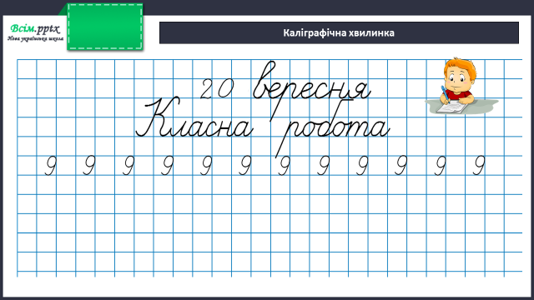

**Робота за підручником (с.25)**

**Завдання 140 (усно)**

Перевір, чи правильно замінено додавання множенням.

**Завдання 141 (усно)**

Пригадай, як називають числа при множенні.

Наприклад:

3·6=18

3-перший множник

6-другий множник

18-добуток

**Завдання 142 (письмово)**

Заміни множення додаванням та обчисли.

Наприклад:

16·4=16+16+16+16=64.

**Завдання 143 (усно)**

Повтори таблиці множення на 2, 3.

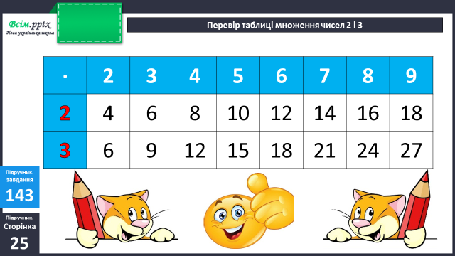

**Вирази 144 (письмово)**

**Фізкультхвилинка**

<https://www.youtube.com/watch?v=J_m9nebQ7ik>

**Задача 145 (письмово)**

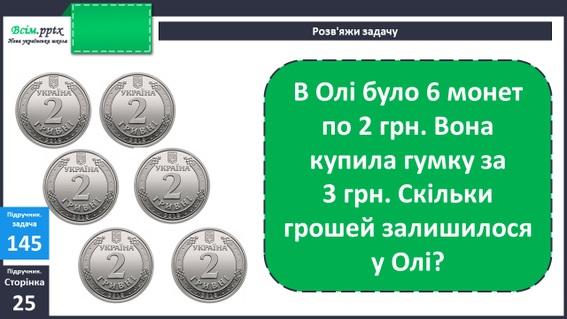

**Короткий запис умови:**

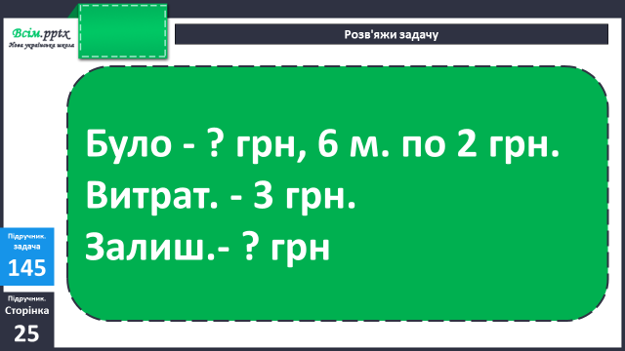

**Задача 146 (усно)**

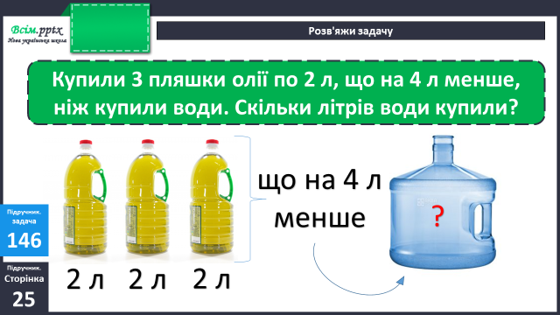

**Задача 147 (усно)**

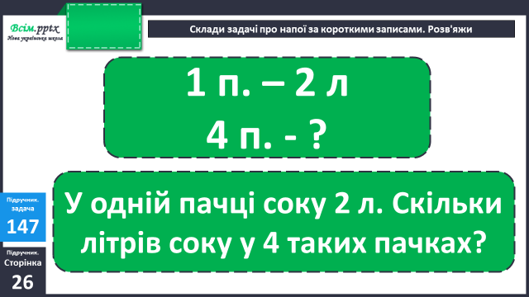

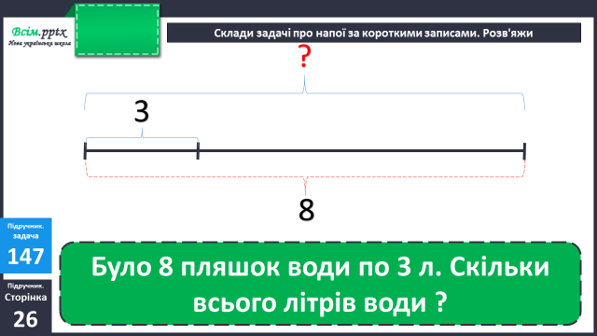

**Домашнє завдання:**

Повторити таблицю множення на 2, 3.

П.с.26 № 150, 151.

Виконану роботу сфотографуй та надішли у вайбер або на Human.